**好大夫教育创客联盟召集令**

再牛X的打工者也只是个打工的，再初级的创业者他毕竟是个老板。创业，从一开始你就拒绝了打工时一眼望见的天花板！

“宁愿睡地板，也要做老板”，江浙人的执念让他们成为了“先富起来”的一部分人，你还在等什么？？？

创业最大的困惑是什么？一缺资金二缺经验三无好项目，投下辛苦积攒的钱，最后血本无归，一朝回到解放前！！！

好大夫医学卫生教育创业联盟解决你创业一切顾虑，你不用担心没钱不能创业，不用担心经验，你不用承担任何项目的风险。

1. 创业当老板，动不动就要几十万以上，稍有不慎重，钱就打水漂。好大夫教育创客联盟不需要代理费，不需要保证金，不需要你装修豪华的门店，不需要招聘庞大的团队，你投入的资金趋于0。
2. 不需要你拥有充足的经验，你只要有一颗学习的心，一个敏捷的头脑，总部拥有强大的团队对你进行专业辅导，模式教给你，你再发挥下你的优势即可。
3. 医学卫生考试是一个大市场，每年国家级的考试考生都有四百多万人次，小至一个地级市，也接近万来人次的考生规模。省考、地市县级的考试多如牛毛，“活到老，考到老”是对这个行业最准确的描述。

我们将不断进行产品线的完善，充分满足医卫工作人员衍生性需求，形成一个大市场。

医卫药群体收入高，人员流动性不大，各种考试多，一旦被认可，将形成终身需求，你以后的工作就是维护好渠道，将好产品好服务送到他们手上，形成良好的互动关系，财源如同割韭菜一般。

**但你必须具备：**

1. 进取的心
2. 诚信合作的精神
3. 主人翁的责任感，勤奋并持续不懈的自我要求

**好大夫教育总部提供支持：**

1. 免费题库系统，全面覆盖医院所有医、论文、药工作人员从资格到职称晋升以及三基、规培等继续教育项目，一辈子。
2. 各种视频辅导系统分成收入支持。
3. 为各地面授培训提供师资，教辅资料。
4. 论文写发指导，医学卫生实验指导。

5、各种专业会议活动专家大腕支持。

产品形式：电脑及手机网站、APP、微信公众号小程序。

**代理商收益**

1. 免费题库系统，全国首家，题库大、全、专（精准）。
2. 医卫工作人员刚性需求，在繁忙的工作中充分利用了碎片时间学习，必定受到欢迎，快速拓展市场。
3. 好大夫公司在该地区学员各种收益的分成。
4. 获得医学卫生工作人员名单，增加反复接触的机会，获得这部分相对高端人群。
5. 现场面授获取师资、教辅支持。
6. 举办地区各种专业会务等活动获得师资专家支持。

**全国加盟热线：**

南方市场：雷老师，13397112987，沈老师，13927393395

北方市场：马老师，13370393119



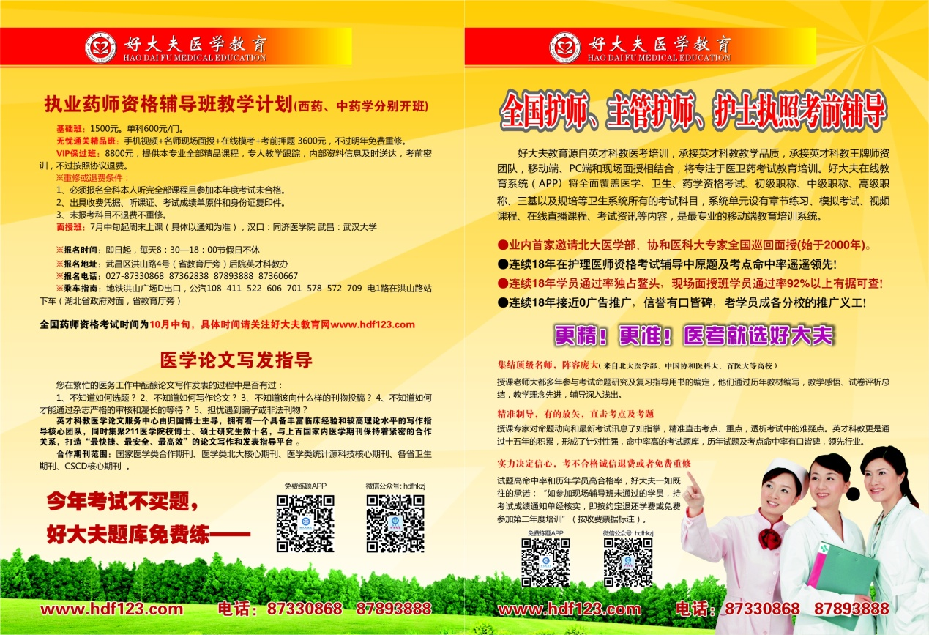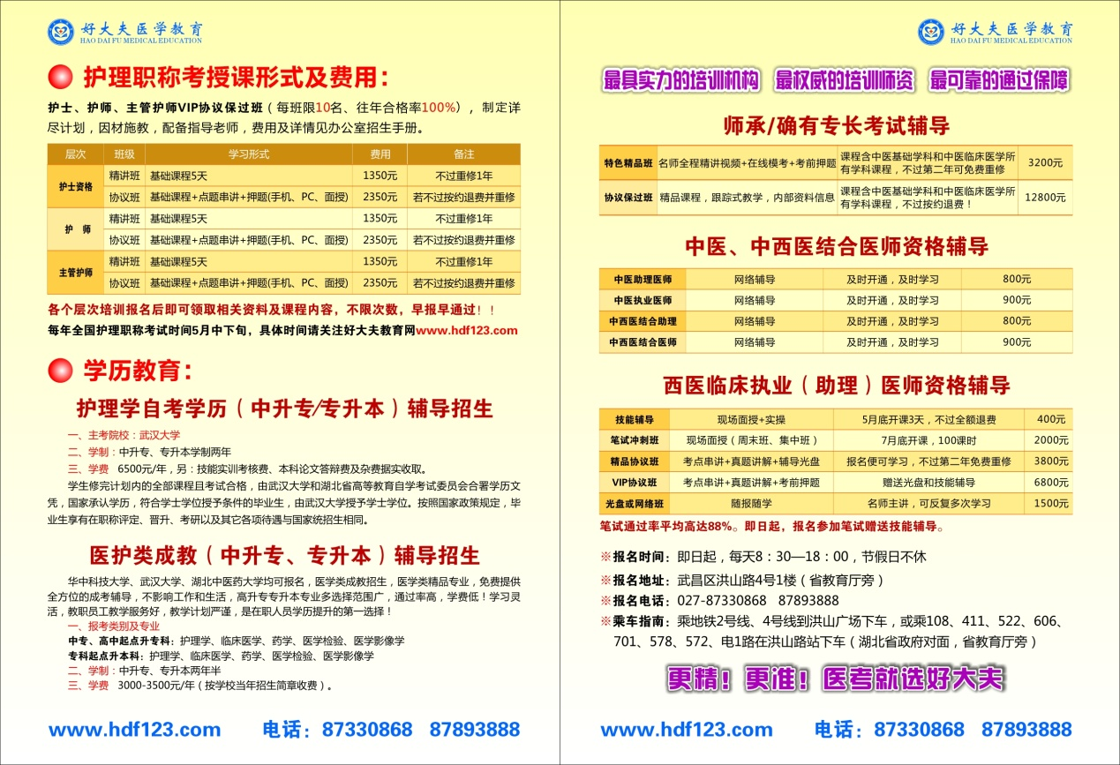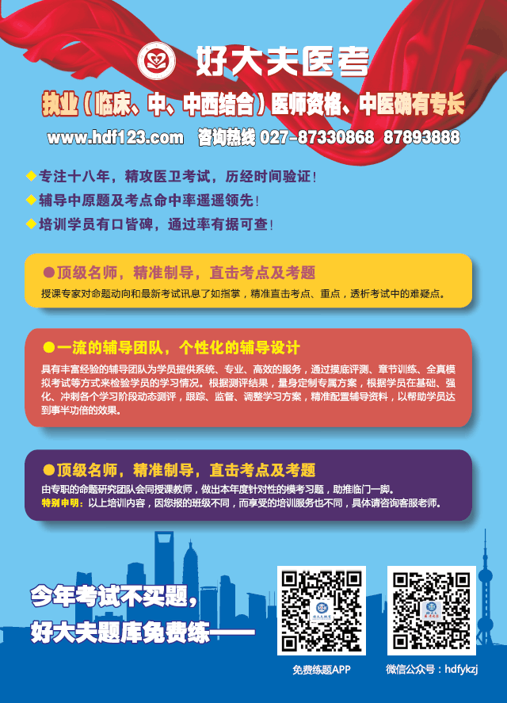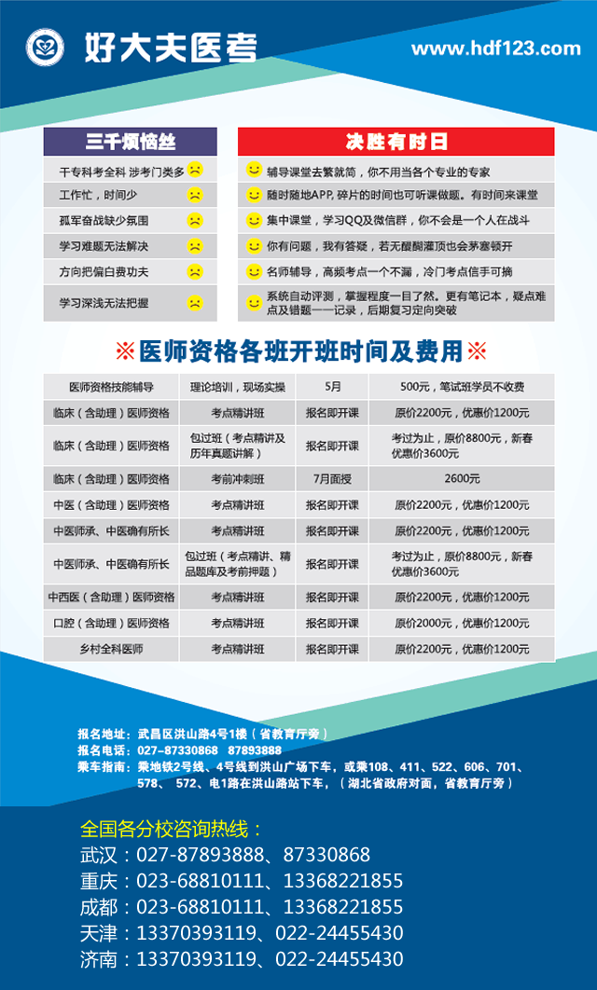

**好大夫医考培训系统简介**

  好大夫在线教育系统是好大夫集团旗下专业面向医学、卫生、医技及药学资格及职称晋升考生的大型在线教育平台，系统单元设有章节练习、模拟考试、视频课程、在线直播课程、考试资讯等内容。好大夫在线教育系统以学员顺利通过考试为首要目的，后期持续不断的给学员提供继续教育和终身学习的机会，为提高人民群众医疗健康水平，建设幸福美满生活，实现民族伟大复兴提供强大的医疗卫生服务团队。

好大夫教育全面承接原英才科教医考培训业务，专注于医卫药考试教育培训，是国内最早从事医学卫生考前辅导的培训团队。经过十几年的发展，目前无论是学员总人数，学员考试通过率，还是师资力量已成为位居行业前列的医学卫生考试辅导机构。作为医卫考试辅导行业最强的教研团队，好大夫团队把学员的考试通过率作为教学核心价值，并在考后继续提供相应教学培训服务，让学员在顺利通过考试的同时受益终身。

培养合格并优秀的人才是好大夫一直追求的目标！

**业内首家邀请北大医学部、协和医科大专家全国巡回面授（始于2000年）。**

**连续18年在护理医师资格考试辅导中原题及考点命中率遥遥领先！**

**连续18年学员通过率独占鳌头，现场面授班学员通过率92%以上有据可查！**

**连续18年接近0广告推广，信誉有口皆碑，老学员成各分校的推广义工！**

**更精！更准！医考就选好大夫**

**一、执业资格（一期考试题库和线上辅导视频）**

**1、执业医师（西、中、口腔、公卫）**

临床执业医师

临床执业助理医师

口腔执业医师

口腔执业助理医师

中医执业医师

中医执业助理医师

中西医结合执业医师

中西医结合执业助理医师

公卫执业医师

公卫执业助理医师

乡村全科执业助理医师

中医师承及确有专长考核

**2、执业药师**

执业药师（西）

执业药师（中）

**3、执业护士**

**二、住院医师规培结业考核（题库二期建设）**

内科

外科

儿科

妇产科

儿外科

眼科

急诊科

精神科

麻醉科

皮肤科

核医学科

口腔内科

口腔全科

神经外科

胸心外科

整形外科

神经内科

康复医学

全科医学

医学影像

放射肿瘤

口腔病理

口腔修复

口腔正畸

泌尿外科

预防医学

耳鼻喉科

临床病理科

医学检验科

超声医学科

口腔颌面外科

放射科

中医全科

中医妇科

中医内科

中医外科

中医眼科

中医骨伤科

中医康复科

推拿科

针灸科

中医耳鼻喉科

**三、临床三基（一期题库建设）**

医学临床三基（护士）

医学临床三基（药师）

医学临床三基（医技）

医学临床三基（医师）

医学临床三基（医院管理分册）

中医医学临床三基（护士）

中医医学临床三基（药师）

中医医学临床三基（医技）

中医医学临床三基（医师）

中医医学临床三基（医院管理分册）

**四、医师定期考核（一期题库建设）**

临床医师定期考核

公共卫生医师定期考核

中医医师定期考核

口腔医师定期考核

**五、医用设备能力考评（二期题库建设）**

CT医师

CT技师

CDFI医师、技师

MRI医师

DSA技师

核医学技师

核医学医师

LA医师

LA技师

LA物理师

PRK-LASIK医师、技师

乳腺技师

**六、卫生系统招聘考试（一期题库建设）**

公共基础知识

公共卫生管理

护理学专业知识

口腔学专业知识

临床医学专业知识

麻醉学专业知识

医学基础知识

医学检验专业知识

医学影像专业知识

职业能力倾向测验

中医学专业知识

**七、初级卫生专业技术资格考试（一期题库建设）**

**1、初级护师（有视频辅导课程）**

护理学

中医护理学

**2、初级药师（士、师）（二期有视频辅导课程）**

药士

药师

中药士

中药师

**3、初级技师（士、师）**

口腔医学技术（士）

口腔医学技术（师）

放射医学技术（士）

放射医学技术（师）

临床医学检验技术（士）

临床医学检验技术（师）

病理学技术（士）

病理学技术（师）

康复医学治疗技术（士）

康复医学治疗技术（师）

营养士

营养师

理化检验技术士

理化检验技术师

微生物检验技术（士）

微生物检验技术（师）

心理治疗（师）

病案信息技术（士）

病案信息技术（师）

输血技术（师）

神经电生理（脑电图）技术（师）

**八、中级卫生专业技术资格考试（一期题库建设）**

**1、主管护师（一期视频建设）**

护理学

内科护理学

外科护理学

妇产科护理学

儿科护理学

社区护理学

中医护理学

**2、药学类（主管药师）**

主管中药师

主管药师

**3、主治医师**

全科医学

内科学

心血管内科学

呼吸内科学

消化内科学

肾内科学

神经内科学

内分泌学

血液病学

结核病学

传染病学

风湿与临床免疫学

职业病学

普通外科学

骨外科学

胸心外科学

神经外科学

泌尿外科学

小儿外科学

烧伤外科学

整形外科学

妇产科学

儿科学

眼科学

耳鼻咽喉科学

皮肤与性病学

精神病学

肿瘤内科学

肿瘤外科学

肿瘤放射治疗学

放射医学

核医学

超声波医学

麻醉学

康复医学

病理学

临床医学检验学

口腔医学

口腔内科学

口腔颌面外科学

口腔修复学

口腔正畸学

疼痛学

重症医学

计划生育

疾病控制

公共卫生

职业卫生

妇幼保健

健康教育

中医全科学

中医内科学

中医外科学

中医妇科学

中医儿科学

中医眼科学

中医耳鼻喉科学

中医骨伤科学

中医肛肠学

中医皮肤与性病学

推拿按摩学

中医针灸学

中西医结合内科学

中西医结合外科学

中西医结合骨科学

重症医学

**4、主管技师**

口腔医学技术

放射医学技术

核医学技术

超声波医学技术

临床医学检验技术

病理学技术

康复医学治疗技术

理化检验技术

微生物检验技术

消毒技术

心理治疗技术

心电学技术

肿瘤放射治疗技术

病案信息技术

输血技术

神经电生理（脑电图）技术

营养学

**九、高级卫生专业技术资格考试（副高）**

（护理药学一期建设，其余二期完成）

**1、护理学类（一期题库建设）**

护理学

内科护理学

外科护理学

妇产科护理学

儿科护理学

急救护理学

中医护理学

**2、临床医学类（二期题库建设，部分一期）**

全科医学

内科学

心血管内科学

呼吸内科学

消化内科学

肾内科学

神经内科学

内分泌学

血液病学

结核病学

传染病学

急诊医学

普通外科学

骨外科学

胸心外科学

神经外科学

泌尿外科学

小儿外科学

烧伤外科学

整形外科学

妇产科学

小儿内科学

眼科学

耳鼻咽喉科学

皮肤与性病学

精神病学

肿瘤内科学

肿瘤放射治疗学

肿瘤外科学

放射医学

麻醉学

病理学

口腔医学

口腔内科学

口腔颌面外科学

口腔修复学

口腔正畸学

中医全科

中医内科学

中医外科学

中医妇科学

中医儿科学

中医眼科学

中医耳鼻喉科

中医骨伤科

中医肛肠学

中医皮肤与性病学

推拿学

针灸学

中西医结合外科学

中西医结合内科学

中西医结合妇科学

中西医结合儿科学

中西医结合骨科学

重症医学

计划生育

疾病控制

环境卫生

职业卫生

放射卫生

健康教育与健康促进

妇女保健

儿童保健

营养与食品卫生

学校卫生与少儿卫生

临床营养

卫生毒理

老年医学

职业病学

卫生管理

疼痛学

变态反应

风湿病

核医学

超声医学

康复医学

药学类

临床药学

医院药学

中药学

**3、临床医学检验学**

临床医学检验临床基础检验

临床医学检验临床化学

临床医学检验临床免疫

临床医学检验临床微生物

临床医学检验临床血液

临床医学检验

**4、临床检验学技术**

临床医学检验临床基础检验技术

临床医学检验临床化学技术

临床医学检验临床免疫技术

临床医学检验临床微生物技术

临床医学检验临床血液技术

微生物检验技术

理化检验技术

临床医学检验技术

**5、其他卫生技术类**

核医学技术

超声医学技术

康复医学技术

心电学技术

输血技术

神经电生理（脑电图）技术

病案信息技术

放射医学技术

**十、高级卫生专业技术资格考试（正高）**

（护理药学一期建设，其余二期完成）

**1、护理学类（一期题库建设）**

护理学

内科护理学

外科护理学

妇产科护理学

儿科护理学

急救护理学

中医护理学

**2、药学类（一期题库建设）**

临床药学

医院药学

中药学

**3、临床医学类（二期题库建设，部分一期）**

全科医学

内科学

心血管内科学

呼吸内科学

消化内科学

肾内科学

神经内科学

内分泌学

血液病学

结核病学

传染病学

急诊医学

普通外科学

骨外科学

胸心外科学

神经外科学

泌尿外科学

小儿外科学

烧伤外科学

整形外科学

妇产科学

小儿内科学

眼科学

耳鼻咽喉科学

皮肤与性病学

精神病学

肿瘤内科学

肿瘤放射治疗学

肿瘤外科学

放射医学

麻醉学

病理学

口腔医学

口腔内科学

口腔颌面外科学

口腔修复学

口腔正畸学

中医全科

中医内科学

中医外科学

中医妇科学

中医儿科学

中医眼科学

中医耳鼻喉科

中医骨伤科

中医肛肠学

中医皮肤与性病学

推拿学

针灸学

中西医结合外科学

中西医结合内科学

中西医结合妇科学

中西医结合儿科学

中西医结合骨科学

重症医学

计划生育

疾病控制

环境卫生

职业卫生

放射卫生

健康教育与健康促进

妇女保健

儿童保健

营养与食品卫生

学校卫生与少儿卫生

临床营养

卫生毒理

职业病学

病痛学

变态反应

风湿病

核医学

超声医学

康复医学

**4、临床医学检验学**

临床医学检验临床基础检验

临床医学检验临床化学

临床医学检验临床免疫

临床医学检验临床微生物

临床医学检验临床血液

临床医学检验

**5、临床检验技术**

临床医学检验临床基础检验技术

临床医学检验临床化学技术

临床医学检验临床免疫技术

临床医学检验临床微生物技术

临床医学检验临床血液技术

微生物检验技术

理化检验技术

临床医学检验技术

**6、其他卫生技术类**

核医学技术

超声医学技术

康复医学技术

心电学技术

输血技术

神经电生理（脑电图）技术

病案信息技术

放射医学技术

**十一、执业兽医**

执业兽医（全科类）

执业兽医（水生动物类）

**项目发起人**

**毛泽斌：北京大学医学部博士生导师，国家多项生物医学重大课题负责人。**

**周艳艳：医学博士、教授，日本北海道大学归国学者。**

**艾浩军：博士，北海道大学博士后，教授，武汉大学计算机学院国家多媒体软件工程技术研究中心副主任。**